Обзор изменений в форме межевого плана

Форма межевого плана, утвержденная согласно приказом Минэкономразвития России от 08.12.2015 №921 заменена новой формой, предусмотренной приказом Росреестра от 14.12.2021 №П/0592.
Изменения в форме межевого плана:

- Были конкретизированы сведения о заказчиках кадастровых работ.
- Внесены изменения в раздел «Сведения о кадастровом инженере».
- Изменились пункты раздела «Исходные данные».
- «Сведения о пунктах геодезической основы и средствах измерений» выделены в отдельный раздел.
- В раздел «Сведения об образуемых земельных участках» добавлены новые характеристики.
- Изменения в разделе «Сведения об уточняемых земельных участках».
- Форма Акт согласования подверглась изменениям.
- Нововведения в подготовке графической части межевого плана.

Форма межевого плана подверглась значительным изменениям (см. рис. 1).
В разделе «Общие сведения о кадастровых работах» дата подготовки межевого плана перенесена в начало раздела, «Цель кадастровых работ» теперь в межевом плане не указывается.
Конкретизированы сведения о заказчиках кадастровых работ – добавились графы для заполнения в отношении физического лица (индивидуального предпринимателя), юридического лица (органа власти, органа местного самоуправления) и иностранного юридического лица с индивидуальными подразделами для каждого. Ряд изменений затронул раздел 4 «Сведения о кадастровом инженере». Теперь вместо номера из государственного реестра кадастровых инженеров на сайте Росреестра требуется указывать реестровый номер КИ в реестре СРО и дату внесения сведений о нем в такой реестр. Эту информацию можно найти в реестре членов на официальном сайте СРО или в выписке из реестра СРО.
Также вместо реквизита «Договор на выполнение кадастровых работ» вводится «Наименование, дата и номер документа, на основании которого выполняются кадастровые работы». А кадастровому инженеру – индивидуальному предпринимателю потребуется указать ОГРНИП.
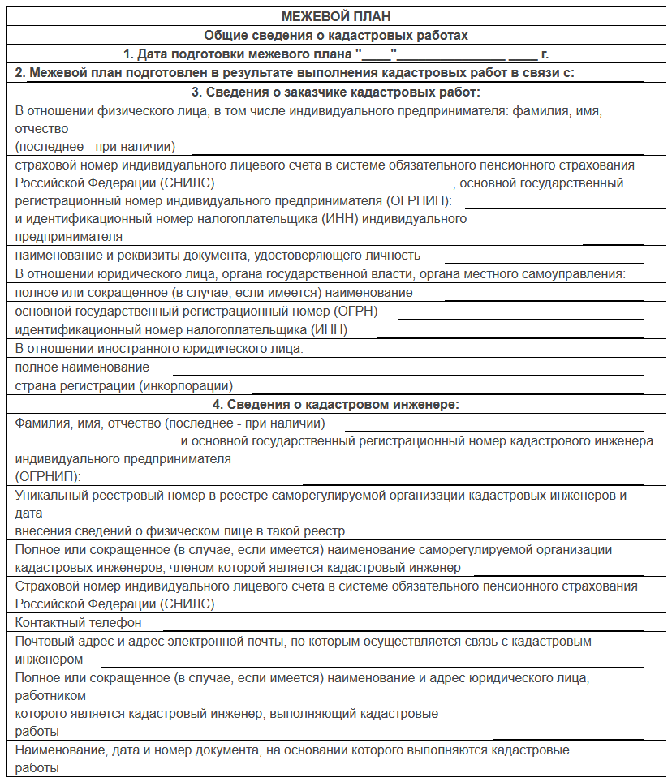
Рисунок 1. Общие сведения о кадастровых работах
В разделе «Исходные данные» осталась только одна таблица «Перечень документов, использованных при подготовке межевого плана», в столбцы которой были внесены изменения. Всего стало 6 столбцов вместо 3: «№ п/п», «Вид» (вид документа, например, постановление, приказ, договор и т.п., при наличии – наименование организации или органа, выдавших документ), «Дата», «Номер», «Наименование» и «Иные сведения» (имя файла в форме электронного образа бумажного документа или в виде электронного документа). В случае, если при подготовке межевого плана использовались картографические материалы, в столбце «Иные сведения» указываются масштаб картографического произведения, дата его создания и при наличии – дата последнего обновления.
Сведения о пунктах геодезической основы и средствах измерений выделены в самостоятельный раздел (см. рис. 2). В таблице «1. Сведения о пунктах геодезической сети» в столбце «Вид геодезической сети» указываются сведения о виде сети, пункты которой были использованы, например, «геодезическая сеть специального назначения», наименование сети, ее класс и (или) разряд. В случае, если такие сведения отсутствуют в документах, полученных для выполнения кадастровых работ, вносятся слова «сведения о наименовании (классе, разряде) геодезической сети отсутствуют».

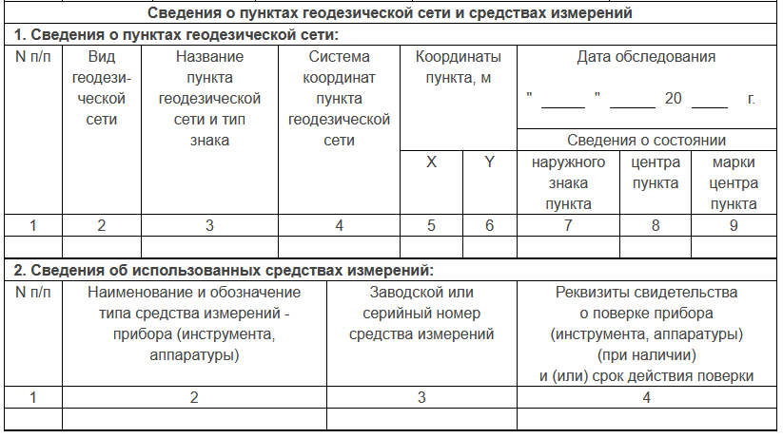

Рисунок 2. Сведения о пунктах геодезической сети и средствах измерений

Система координат теперь указывается для каждого пункта геодезической сети отдельно в графе 4 таблицы «1. Сведения о пунктах геодезической сети». Расширяется список состояний (сохранности) наружного знака пункта, центра пункта, марки – могут быть указаны слова «сохранился», «разрушен (поврежден)», «утрачен» или «отсутствует». Причем дата обследования состояния пунктов может не соответствовать периоду выполнения кадастровых работ.
В случае использования при измерениях пунктов сети дифференциальных геодезических станций сведения об обследовании пунктов не заполняются. Однако потребуется привести пояснения в разделе «Заключение кадастрового инженера».
По новому приказу требуется указать сведения не менее чем о трех сохранившихся пунктах государственной геодезической сети, сети специального назначения или не менее чем об одном пункте сети дифференциальных геодезических станций, использованных при выполнении измерений.
Сведения об утверждении типа средств измерений (номер в Государственном реестре средств измерений, срок действия свидетельства) исключены, вместо них указывается заводской или серийный номер прибора или слова «заводской (серийный) номер прибора отсутствует» в таблице «2. Сведения об использованных средствах измерений».
Методы определения координат и формулы, примененные для расчета средней квадратической погрешности определения координат характерных точек границ, которые ранее указывались в отдельном разделе «Сведения о выполненных измерениях и расчетах», теперь вносятся в других разделах межевого плана в таблицах с координатами. Эти сведения не заполняются в случае, если они отсутствуют в выписке из ЕГРН или значения координат характерных точек границ ЗУ указаны в межевом плане в соответствии с судебным актом, в котором нет данной информации.
Однако, столбец «Средняя квадратическая погрешность положения характерной точки (Mt), м» из каталога координат был исключен. Но вероятнее всего, в следующей редакции приказа Росреестр внесет необходимые исправления.
Также формулы вычисления предельной погрешности определения площади участка будут указываться в характеристиках земельных участков в других разделах.
Сведения о доступе к земельным участкам теперь вносятся не в отдельном разделе межевого плана, а в строке соответствующего раздела для конкретного образуемого, измененного или уточняемого участка.
В разделе «Сведения об образуемых земельных участках» добавлены новые характеристики. Например, дополнительные сведения об использовании земельного участка, кадастровые номера исходных участков, дополнительные сведения об образовании земельного участка. Реквизит «5. Сведения о земельных участках, смежных с образуемым земельным участком с обозначением» исключен.
В разделе «Сведения об уточняемых земельных участках», помимо перечисленных выше изменений, исключен реквизит «4. Сведения о земельных участках, смежных с уточняемым земельным участком с кадастровым номером».
В акте согласования местоположения границ земельного участка теперь не требуется указывать площадь участка, на который составляется акт, преобразована форма указания наличия разногласий в местоположении границ. В реквизите 1 акта в графе 9 «Результат согласования (подпись и дата)» указывается информация о согласовании или представлении возражений (например, слова «согласовано», «представлены возражения», «местоположение границ считается согласованным на основании части 3 статьи 40 Федерального закона от 24.07.2007 № 221-ФЗ). Также предусмотрена нумерация листов акта согласования.
Уточнено, что отдельный акт согласования в отношении смежного участка может быть оформлен только в случае, если уточнено местоположение точек смежного участка, не являющихся одновременно точками границ земельного участка – объекта работ. Печатная форма акта согласования представлена на рисунке 3. Также в новом приказе описаны особенности подготовки акта согласования в электронном виде с заверением электронными подписями заинтересованных лиц.

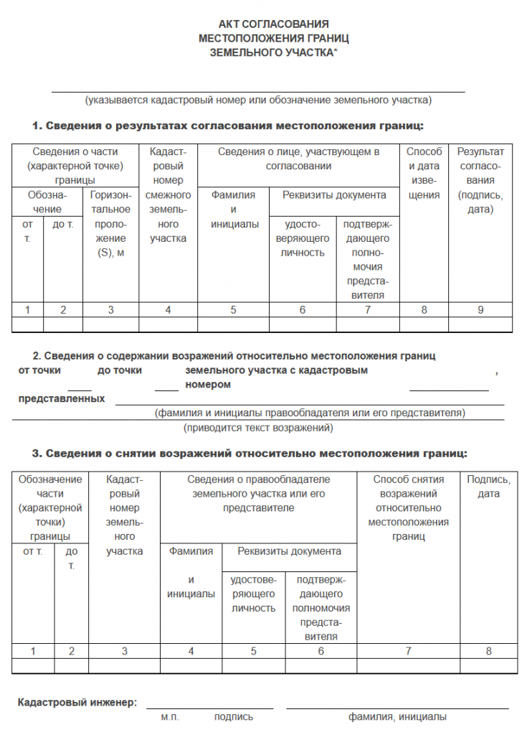

Рисунок 3. Акт согласования

Изменения также коснулись и подготовки графической части межевого плана.
Теперь в графических разделах новую характерную точку, сведения о которой отсутствуют в ЕГРН и местоположение которой было определено в ходе работ, требуется отображать кругом красного цвета диаметром 1.5 мм, а образуемый земельный участок, размеры которого не могут быть переданы в масштабе раздела – красным квадратом.

